Ficha de avaliação
Ficha de Avaliação de História | 6.1. O Antigo Regime europeu: regra e exceção

Escola: ________________________________________________________ N.º: ______ Turma: _______
Classificação: ____________________ Prof.: ____________________ Enc. de Ed.: _______________

GRUPO I – O Antigo Regime europeu

1. Observa o mapa.
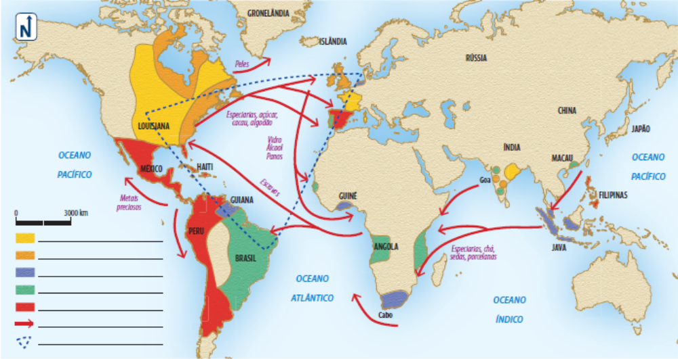

1.1. Constrói a legenda do mapa.

1.2. Completa os espaços em branco:
O Antigo Regime corresponde ao período histórico da Europa que decorreu entre os séculos ______ e _______.
A sociedade de Antigo Regime encontrava-se dividida em três ordens sociais: __________________
e ________________. A hierarquia era rígida e a mobilidade social era ____________________.
A maioria dos Estados europeus tinha _________________ como regime político, à exceção da Holanda, governada por uma república federal.

1.3. Assinala com um V as afirmações verdadeiras e com um F as afirmações falsas.
A agricultura e o comércio foram as principais atividades económicas do Antigo Regime.
A elevada produtividade foi uma das características da agricultura.
No século XVII, o comércio externo português fez-se sobretudo na região do oceano Índico.
A agricultura ocupava a maior parte da população trabalhadora.

1.4. Corrige as afirmações falsas.

GRUPO II – Política, sociedade e cultura no Antigo Regime

2. Analisa as fontes.
Os soberanos mandam em todos do seu reino, transmitindo as suas ordens aos grandes, os grandes aos pequenos e estes ao povo. No conjunto da sociedade, uns dedicam-se especialmente ao serviço de Deus, outros a defender o Estado pelas armas, outros a alimentá-lo [...]. São as três ordens ou estados.
Charles Loysseau, Tratado das Ordens, 1615
Fonte A – Os soberanos
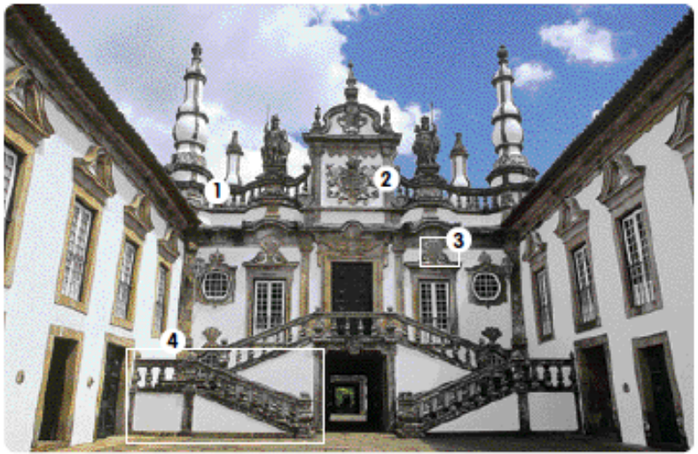
Fonte B – Solar de Mateus

2.1. Que tipo de poder tinham os soberanos? Justifica.

2.2. Identifica as funções de cada ordem social com base na fonte A.

2.3. Identifica o estilo artístico do edifício da fonte B.

2.4. Constrói a legenda da imagem, usando os números indicados.

GRUPO III – A economia portuguesa nos finais do século XVII

3. Lê e observa as fontes.
Diz-se que está lastimoso o comércio do Reino, porque as nossas mercadorias, por falta de qualidade, não são exportadas, e os estrangeiros, para se pagarem das que metem no reino, levam o dinheiro. [...] Dizem os políticos [...] que pelas proibições e pragmáticas [...] não sairá do Reino o muito dinheiro que continuamente sai. [....] mas o nosso mal é de tal ordem que não basta esse remédio. [...]
O único meio para evitar este dano e impedir que o dinheiro saia do Reino é introduzir nele as artes.
Duarte Ribeiro de Macedo, Discurso sobre a Introdução das artes no Reino, 1675
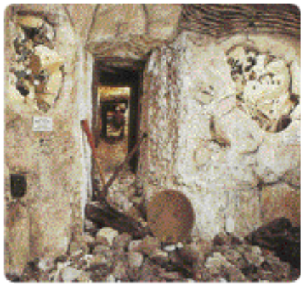
[D. João V] tem boa figura e veste habitualmente com grande magnificência. [...] Num dia de festa, na capela real, cobria-lhe as vestes um longo manto de seda preta semeada de estrelas bordadas a ouro. [...] Ama excessivamente a magnificência e a ostentação. Presentemente está a construir, numa alta e árida montanha chamada Mafra, um palácio, uma igreja e um convento que [...] custarão quantias fabulosas.
In Castelo Branco Chaves (org.), O Portugal de D. João V visto por três forasteiros, Lisboa, Biblioteca Nacional, 1983
Fonte C – O comércio português (séc. XVII)
Fonte D – Minas de ouro do Brasil
Fonte E – D. João V, o Magnânimo

3.1. Quais eram os principais problemas do comércio português?

3.2. O que eram as pragmáticas?

3.3. Identifica as soluções referidas na fonte C para resolver a crise comercial.

3.4. Que política económica está implícita na fonte C?

3.5. Por que razão Portugal abandonou essa política económica a partir dos finais do século XVII?

3.6. Relaciona a fonte D com a fonte E.

GRUPO IV – Afirmação económica da Inglaterra

4. Analisa as fontes.
Para o andamento dos navios e estímulo à navegação desta nação [...] fica estipulado que, a partir do primeiro dia de Dezembro, [...] nenhum artigo de mercadoria de qualquer espécie será importado ou exportado das nossas taras, ilhas, plantações ou territórios de propriedade ou posse de Sua Majestade na Ásia, África ou América, em qualquer tipo, mas nos navios que realmente pertencerem apenas ao povo da Inglaterra, ou Irlanda ou domínio de Gales.
Lei inglesa de 1651, promulgada
por Oliver Cromwell
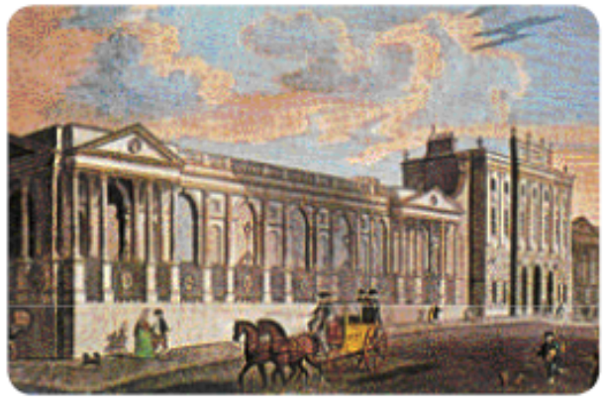
Fonte F – Ato de Navegação de 1651
Fonte G – Banco de Inglaterra

4.1. Redige um texto subordinado ao tema: O Ato de Navegação de 1651 foi decisivo para a ascenção
económica da Inglaterra.
No texto deves integrar aos dados das fontes F e G.

